

**“Corporación educacional Gloria Méndez Briones”**

**“Educando con amor para formar grandes personas”**

**ASIGNATURA: Educación Musical NIVEL: Sexto Año Básico**

**ACTIVIDAD N°: 2 PROFESOR/A: Felipe Aguayo C.**

**Objetivo de la actividad:**

Interpretar rítmica y melódicamente la obra “Himno de la alegría” a través de la utilización de instrumentos musical melódicos, disfrutando de la interpretación y solfeo de una de las obra más celebres de todas las naciones unidas en esta pandemia y más reconocida de este último siglo.

**Instrucciones:** A partir de la observación de la siguiente guía de notas musicales y apoyados además de video interactivo que puedes buscar en YouTube como “Himno de la alegría”, te insto a interpretar rítmica y melódicamente este hermoso himno a la alegría escrito por Ludwig Van Beethoven, a través de tu flauta, melódica y/o metalófono.

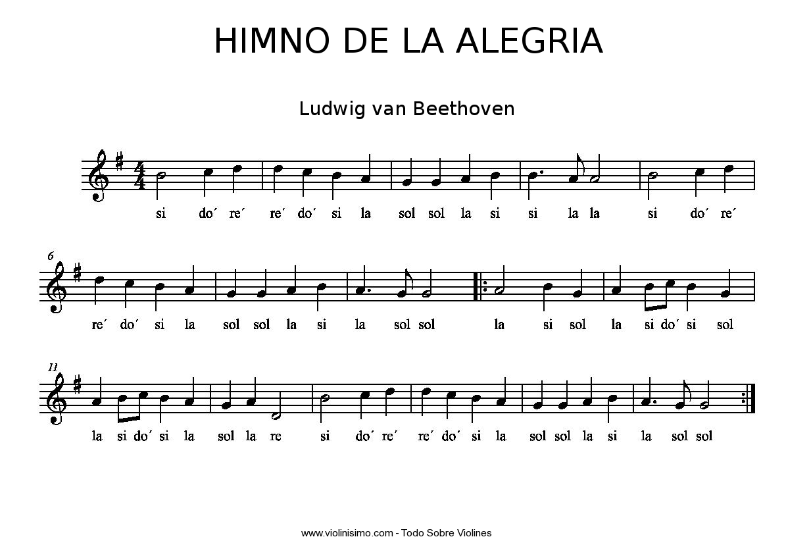

Video sugerido : <https://www.youtube.com/watch?v=j0M8_G5eyRE>